Министерство Образования и Исследований Республики Молдова

Технический Университет Молдовы

Факультет Вычислительной Техники, Информатики и Микроэлектроники

Департамент Программной Инженерии и Автоматики

**Лабораторная работа №2**

по предмету «ASCS»

Выполнил: ст. гр. TI-196

Н. Шарафудинов

Проверил: И. Черней

Кишинев 2022

**Тема:** Поиск актеров и вариантов использования

**Порядок выполнения работы**

# Выявление актёров

На рисунке 1 представлены основные кандидаты в актёры системы.

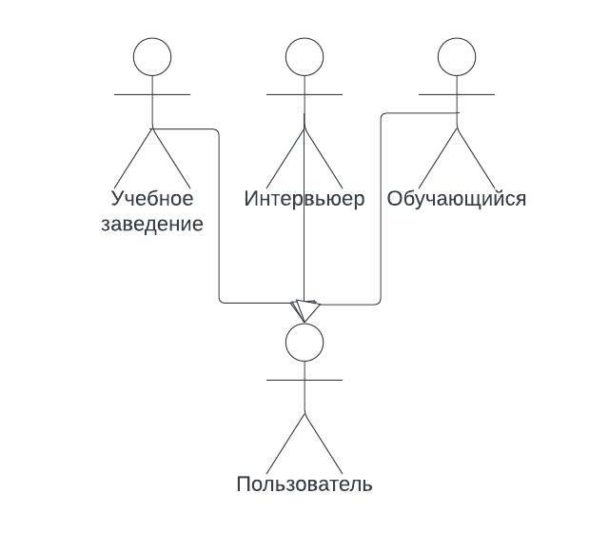

Рисунок 1 - Анализ актёров системы

Интервью, проведённое с указанными выше кандидатами, показало, что менеджер продаж, старший менеджер и начальник отдела продаж предполагают использовать разрабатываемую АИС однотипно. Это позволило обобщить эти 3 роли в одну. Аналогичная ситуация– с мастерами первого и второго цехов, см. рисунок 1.

Краткое описание актёров представлено в таблице 1.

|  |  |
| --- | --- |
| **Актёр** | **Краткое описание** |
| Учебное заведение | Отправляет транзакции с дипломами и\или сертификатами обучающемуся. |
| Интервьюер | Просматривает и проверяет транзакции обучающихся. |
| Обучающийся | Просматривает транзакции от учебных заведений. |

# Выявление вариантов использования

Выявленные варианты использования сведены в таблицу 2.

Таблица 2 - Выявление вариантов использования

|  |  |  |
| --- | --- | --- |
| **Основной актёр** | **Наименование** | **Формулировка** |
| Учебное заведение | Регистрация дипломов\ сертификатов | Этот вариант использования позволяет учебному заведению передавать обучающимся дипломы\сертификаты. |
| Интервьюер | Просмотр транзакций | Интервьюер просматривает транзакции от учебного заведения к обучающимся. |
| Обучающийся | Просмотр транзакций | Обучающийся может просматривать транзакции к себе от учебного заведения. |

# Разработка диаграмм вариантов использования

Все варианты использования показаны на рисунке 2.

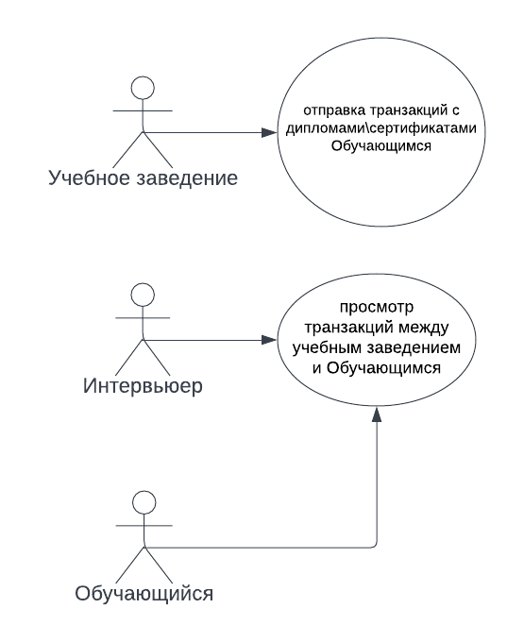

Рисунок 2 – Диаграмма вариантов использования системы

а) Функциональность. Что должно делать программное обеспечение?

Программное обеспечение должно хранить в себе не изменяемы транзакции дипломов\сертификатов.

б) Внешние интерфейсы. Как программное обеспечение взаимодействует с людьми, системным оборудованием, другим оборудованием и другим программным обеспечением?

Внешним интерфейсом будет являться страница в браузере, являющаяся частью вэб приложение, в котором будут такие участники как Обучающийся, учебное заведение и интервьюеры.

в) Производительность. Какова скорость, доступность, время отклика, время восстановления различных программных функций и т.д.?

Запросы будут происходить почти моментально так как база данных будет находиться локально у узлов, что означает, что скорость выполнения зависит только от машины пользователя.

г) Атрибуты. Что такое переносимость, корректность, ремонтопригодность, безопасность и т.д.

Безопасная системы обеспечена алгоритмами проверки каждого узла.

e) проектные ограничения, накладываемые на реализацию. Существуют ли требуемые стандарты, язык реализации, политики целостности базы данных, ограничения ресурсов, операционная среда (среды) и т. д.?

ограничения состоят в администрирование серверов узлов, из за чего и в рамках одиночного проекта будет сложно реализовать все части системы самолично не используя и не подключая готовый продукт.